Dia da Biodiversidade: A importância da preservação da natureza

O Dia Internacional da Biodiversidade, criado pela Organização das Nações Unidas, entrou para o calendário oficial do meio ambiente em 1992, no dia em que foi aprovado o texto final da Conservação da Diversidade Biológica.
Para comemorar este dia o Pensamento Verde dá destaque à notícia que foi manchete nos principais veículos de comunicação, a descoberta de 15 novas espécies de aves na Amazônia, bioma que possui a maior biodiversidade do mundo. Segundo cientistas, esta é a maior diversidade encontrada pela ornitologia brasileira – ramo da zoologia que estuda as aves – de uma única vez, em 140 anos.
As aves foram encontradas principalmente em áreas do estado do Amazonas, Acre e Pará, além de Rondônia e Mato Grosso. Do total das espécies, 11 vivem apenas no território brasileiro, as outras podem ser localizadas em regiões do Peru e Bolívia. Um dado alarmante é que pelo menos quatro tipos de aves já estão ameaçadas.
Apenas alguns nomes puderam ser liberados pelos cientistas para a divulgação, pois entre o fim de junho e julho o estudo completo será publicado na “Handbook of the birds of the world”. Confira os 12 nomes das 15 aves descobertas, confira:
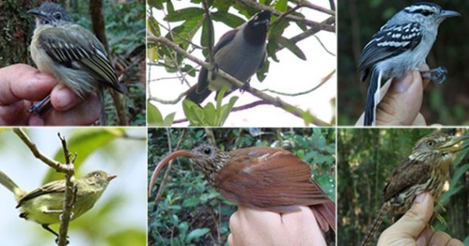Foto: Foto: Montagem/Vítor Q Piacentini/Fabio Schunck/Mario Cohn-Haft. Fonte: G1
• Rapazinho-estriado-do-oeste; • Choquinha-do-rio-roosevelt; • Poiaeiro-de-chicomendes; • Arapaçu-barrado-do-xingu; • Arapaçu-do-tapajós; • Choquinha-do-bambu; • Chorozinho-do-aripuanã; • Cancao-da-campina; • Chorozinho-esperado; • Cantador-de-rondon; • Bico-chato-do-sucunduri; • Arapaçu-de-bico-torto.

O Dia Internacional da Biodiversidade é uma data importante no calendário do meio ambiente para fazer com que o governo de vários países, empresas e a sociedade lembrem-se das belezas da natureza e mudem suas atitudes visando a sua preservação.
Para gerar a reflexão e conscientização de todos preparamos uma lista com 10 animais em extinção do seu habitat natural no Brasil divulgada no Livro Vermelho das Espécies Ameaçadas lançado pelo Instituto Chico Mendes, Ministério do Meio Ambiente e pela Organização Internacional para a Conservação da Natureza (IUCN) no ano passado. Admire esta beleza que nunca deveria ter perdido espaço para as ações do Homem:
• Ararinha-Azul (Cyanopsitta Spixii);
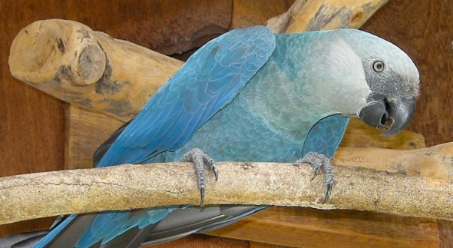Foto: Ararinha na Natureza
• Baleia Branca (Eubalaena Australis);
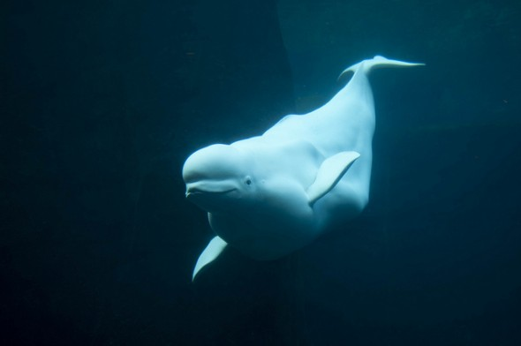Foto: jasonpier
• Mico-leão-dourado (Leontopithecus Rosália);
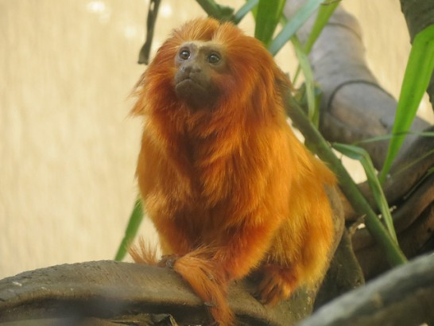Foto: 83713276@N03
• Mico-leão-preto (Leontopithecus Chrysopygus);
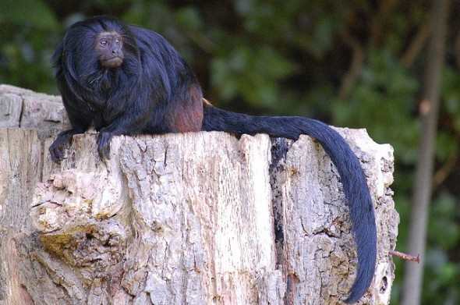Foto: ruthhb
• Mutum-do-nordeste (Mitu mitu);
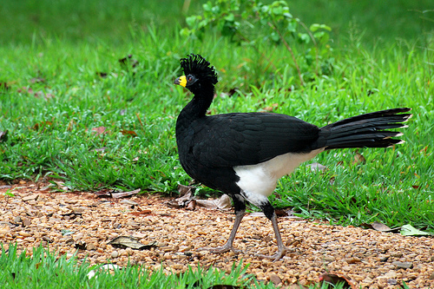Foto: Blog Surucua
• Onça-parda (Puma concolor capricornensis);
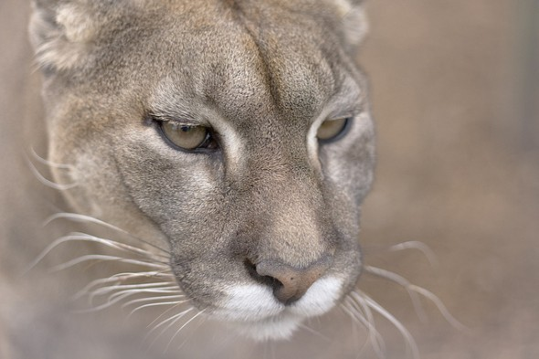Foto: ninjapotato
• Peixe-boi-marinho (Trichechus manatus);
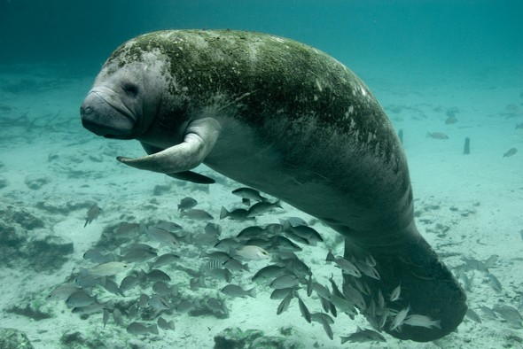Foto: usfwsendsp
• Pica-pau-de-cara-amarela (Dryocopus galeatus);
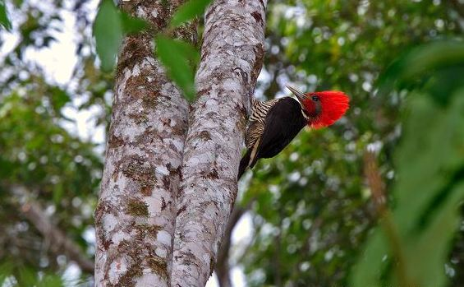Foto: arkive.org
• Tartaruga-de-couro (Dermochelys coriácea);
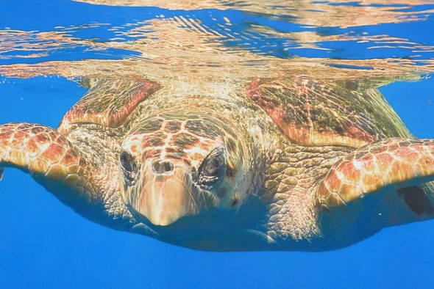Foto: looiz_flickr
• Tartaruga-de-pente (Eretmochelys imbricata);
